Projektleiter/in Bau
Zürich-Wiedikon / 80-100%

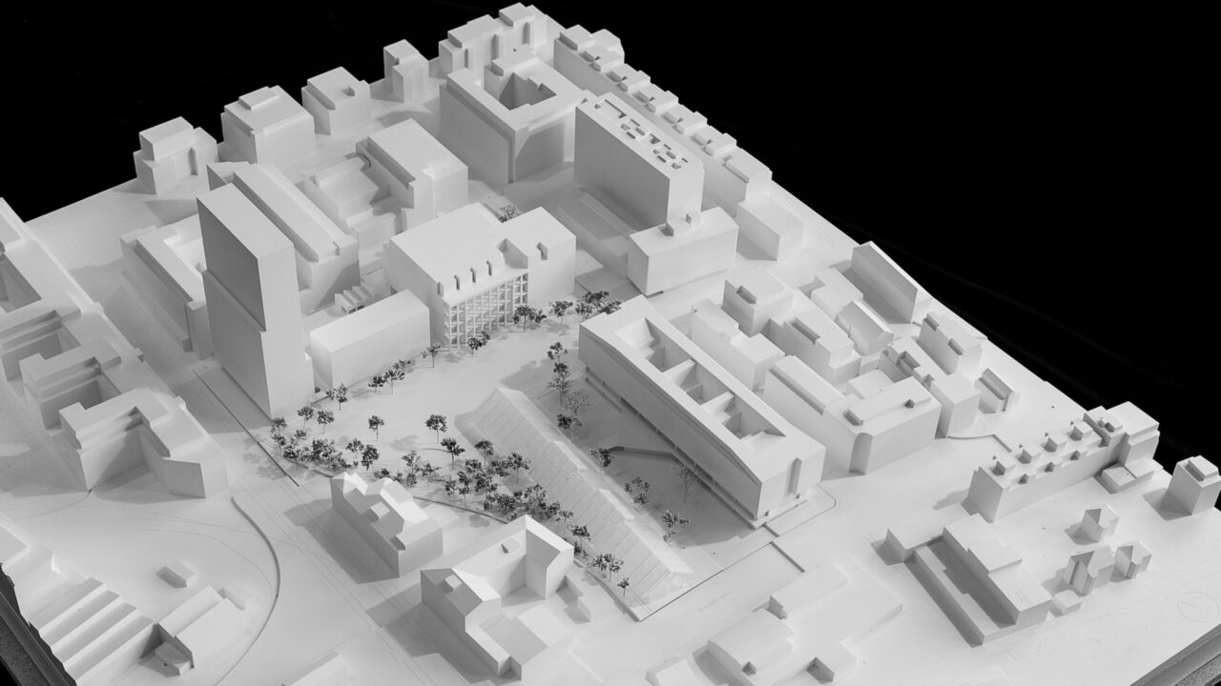

Entwickeln Sie die Baukultur der ABZ weiter und bauen Sie das erste Hochhaus einer Genossenschaft in der Schweiz! In der vielseitigen Funktion als Bauherrenvertreter/in stellen Sie eine hohe architektonische Qualität sicher und berücksichtigen Aspekte der Nachhaltigkeit und Sozialverträglichkeit. Darüber hinaus setzten Sie weitere Bauprojekte um - von bewohnten Sanierungen bis Ersatzneubauten.

Ihre Aufgaben
- Als Bauherrenvertreter/in planen, überwachen und steuern Sie unsere Bauprojekte von der Entwicklung über die Realisierung bis zur Übergabe an die Bewirtschaftung.
- Sie führen das Projektteam und koordinieren alle beteiligten Stellen, vertreten das Projekt nach innen und nach aussen und stellen den Informationsfluss auf der Auftragnehmendenseite sicher.
- Sie verantworten die Einhaltung der Kosten-, Termin- und Qualitätsvorgaben.
- Sie sind zuständig für das Reporting an den Bauausschuss und die Geschäftsleitung.
- Sie planen und führen die Kommunikation (z.B. Informationsveranstaltungen, Mieterversammlungen, usw.) mit Bewohner/innen und Behörden durch.
- Sie sind interne Ansprechperson für Baufachfragen.

Ihr Profil
- Hochschulabschluss (ETH/FH) im Baubereich, Kenntnisse in BIM von Vorteil
- Ausgewiesene Erfahrung als Bauherrenvertreter/in in der Planung, Realisierung und Projektleitung von grossen und komplexen Um- und Neubauten sowie Sanierungen
- Sehr gute kommunikative Fähigkeiten mit ausgeprägtem Verhandlungsgeschick
- Unternehmerische Denkweise und ein überzeugendes Auftreten gegenüber Planern, Architekten, Behörden und Spezialisten
- Freude an der bereichsübergreifenden Zusammenarbeit und eine hohe Sozialkompetenz
Fragen zur Stelle beantwortet Ihnen gerne Sabine Merz, Bereichsleiterin Bau und Entwicklung, 044 455 57 82. Patricia Zenger freut sich über Ihre elektronische Bewerbung.
Ihre Perspektiven
Die Allgemeine Baugenossenschaft Zürich (ABZ) ist die grösste Wohnbaugenossenschaft der Schweiz und verwaltet über 5100 Wohnungen. Als Non-Profit-Organisation stehen wir für bezahlbaren Wohnraum, soziale Nachhaltigkeit, wegweisende Architektur und gemeinschaftsfördernde Wohnformen.
Unseren Mitarbeitenden bieten wir gute Anstellungsbedingungen. So stehen zum Beispiel fünf Wochen Ferien zur Verfügung, wir organisieren Teamanlässe, bieten flexible Arbeitszeiten, beteiligen uns in hohem Mass an Sozialleistungen sowie Weiterbildungskosten und unsere Büros sind gut an den öffentlichen Verkehr angebunden. Zudem können unsere Mitarbeitenden sich in schwierigen Lebenssituationen kostenlos an eine Mitarbeiterberatung wenden.

